Corrections semaine 5
Corrections des exercices de français :
Orthographe
Exercice 4 p151 Rappel : je n’accorde pas les adjectifs de couleur composés
Des cerises rouge vif / des cerises rouges
Des carrelages beiges / des carrelages beige clair
Des tapis violets / des tapis violet foncé
Des blousons gris anthracite / des blousons gris
Des gants mauves / des gants marron (marron ne s’accorde pas car c’est aussi un « fruit », comme la couleur orange)
Exercice 2 p 152 : voir sur le blog
Exercice 3 p 153
Un garçon et son père joyeux / calmes / pressés
Une fille et un garçon joyeux / calmes / pressés (Même s’il y a une fille dans le groupe nominal, le groupe nominal est au masculin !)
Des filles gaies / calmes
Des parents et des enfants joyeux / calmes / pressés
Une tante maigre
Un oncle et une tante joyeux / calmes / pressés (Même principe que pour « une fille et un garçon »)
Un cousin joyeux / fluet / maigre
Remarque : l’adjectif joyeux s’écrit de la même manière au masculin singulier et au masculin pluriel.
Grammaire : le passé simple
- a) Agir / agrandir (3ème personne du singulier) il agit / il agrandit (comme au présent !)
- b) Partir/ mentir (3ème personne du pluriel) ils partirent / ils mentirent
- c) Prendre / comprendre (3ème personne du singulier) il prit / il comprit
- d) Etendre /mordre (3ème personne du pluriel) ils entendirent /ils mordirent
- e) Dire / faire (3ème personne du singulier) elle dit (comme au présent) /elle fit
- f) Voir/entrevoir (3ème personne du pluriel) elles virent / elles entrevirent
- g) Partager (3ème personne du singulier) il partagea
- h) Bercer (3ème personne du singulier) elle berça
- i) Commencer (3ème personne du pluriel) ils commencèrent
- j) Jouer (3ème personne du pluriel) ils jouèrent

Correction des exercices de mathématiques
Nombres : fractions décimales
Exercice 3 p 35:
B = 2 + 7/10 + 5 / 100 = 2,75 (Pensez à la règle graduée, c’est la même chose sauf que grâce aux centièmes c’est plus précis)
C = 3 + 8/10 + 5 /100 = 3,85
D = 2 + 5/10 =2,5
E= 4 + 4/10 + 5/100= 4,45
F= 3 + 1/10 + 5/100= 3,15
G= 4 + 9/10 + 5/100 = 4,95

Calcul :

Si vous avez des erreurs cherchez à comprendre pourquoi : un chiffre mal placé, un zéro oublié…. Le résultat est important mais pas seulement ! Si vous n’avez pas le bon résultat mais que la technique est bonne c’est déjà une bonne chose.
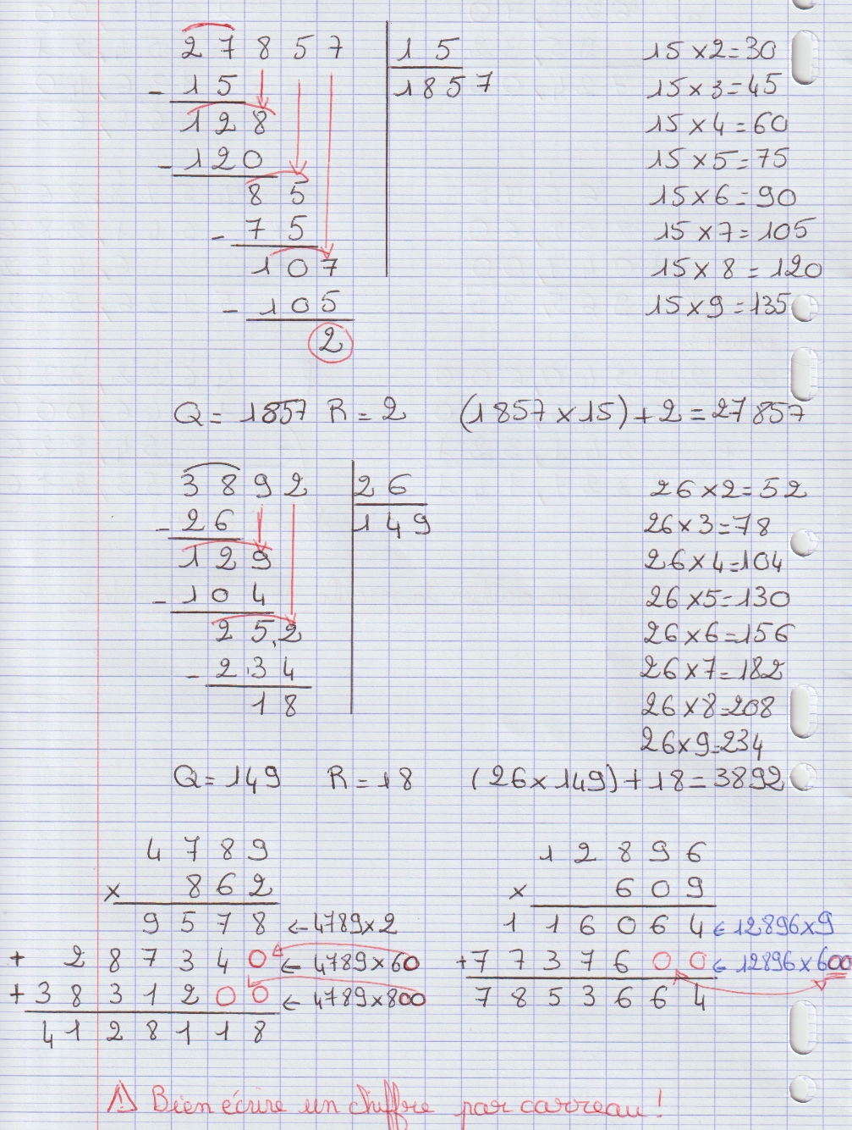
Exercice 10 p 81
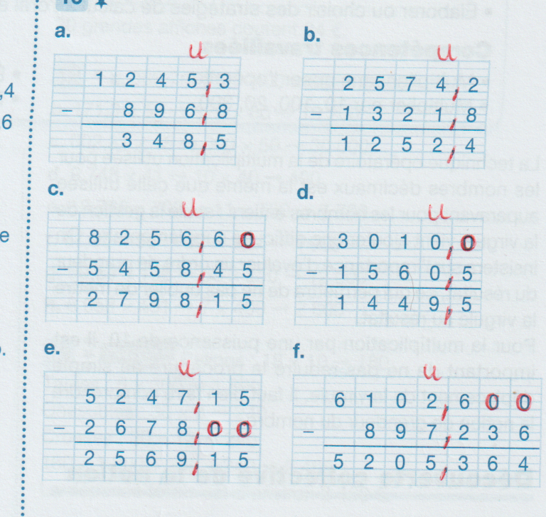
Problème 4 p88 :
0,850 + 2,5 + 1 = 4,350 (ce calcul pouvait se faire de tête)
Elle a 4,350 kg de légumes dans son panier (4 kg et 350g).
Problème 7p88 :
141,36 + 142,655 + 139,9 = 423,915 (pour ce calcul, c’était plus simple de poser).
En trois mois, il a utilisé 423,915 tonnes de maïs.
Remarque : exercice de géométrie / grammaire. Faute d’orthographe : « Quelle en est la particularité… ? » Quelle s’écrit avec lle car il s’accorde avec particularité.

Géographie
Quand internet a-t-il été inventé ? Internet a été inventé en 1960.

Qui a inventé internet ? Il a été inventé par un groupe de chercheurs américains.

Que signifie le mot internet ? Le mot internet signifie INTERconnecting NETwork
Qu’est-ce que le « réseau » internet permet de connecter ensemble ? Il permet de connecter ensemble des ordinateurs.

Par quoi passent les données informatiques ? Les données informatiques passent par des câbles.

Entre quels continents les câbles les plus importants sont-ils situés ?
Les câbles les plus importants sont situés entre les Etats-Unis et l’Europe.

